

Université de Toulouse
IUT de Blagnac
Département Réseaux et Télécoms

Mettre en place une solution informatique pour l’entreprise

Travaux Pratiques SAé23

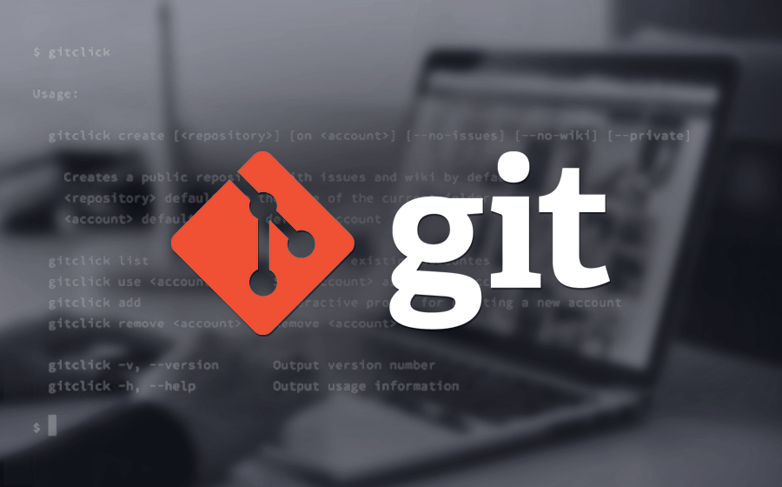

Nom: ______________________________

Réseaux & Télécoms 1^{ière} Année

Table des matières

1 - Principe de la gestion de version 2

2 - Gestion de version d’un site web existant 4

2.1 - Utilisation d’un site web existant 4
2.2 - Création d’un compte GitHub 4
2.3 - Installation et configuration de Git 6
2.4 - Création d’un dépôt Git pour le site web 8
2.5 - Création d’un dépôt distant sur GitHub pour le site web 12
2.6 - Bilan 15

3 - Récupération d’une version et gestion avancée des versions 16
3.1 - Clonage d’un dépôt 16
3.2 - Gestion de version 17
3.3 - Gestion de l’historique 21
3.4 - Exploitation des branches de l’historique 27
3.5 - Gestion et visualisation avancées des branches 33

4 - Formation complémentaire 37

5 - Aide-mémoire Git 37
5.1 - Initialisation d’un dépôt Git 37
5.2 - Gestion des branches Git 38
5.3 - Gestion des commits Git 38
5.4 - Gestion des conflits de fusion 38
5.5 - Gestion des tags Git 39

Principe de la gestion de version

En entreprise, seule une petite minorité de solutions informatiques (logiciels, applications, sites Web…) sont conçues par un seul développeur. La grande majorité des projets est réalisée et/ou maintenue par une équipe de plusieurs personnes travaillant sur la même base de fichiers. Ce travail en parallèle est source de complexité :
- Comment récupérer le travail d'un autre membre de l'équipe ?
- Comment publier/partager ses propres modifications ?
- Comment faire en cas de modifications conflictuelles (travail sur le même fichier d'un ou plusieurs collègues) ?
- Comment accéder/revenir à une version précédente ?

Pour les raisons précédentes, toute solution informatique d'entreprise (même mono-développeur) doit faire l'objet d'une gestion des versions (Version Control System ou versioning en anglais).

La gestion des versions vise les objectifs suivants :
- assurer la pérennité des projets/solutions informatiques.
- permettre le travail collaboratif.
- fournir une gestion de l'historique des projets/solutions informatiques.
- fournir une information sur la nature des modifications réalisées.

La gestion des versions la plus basique consiste à déposer les fichiers sur un dossier partagé par l'équipe de développement et à créer des copies dans un autre dossier, pour assurer une sauvegarde en cas d’incidents. Si elle permet à tous de récupérer les fichiers, elle n'offre aucune solution aux autres complexités du développement en équipe et n'autorise pas la gestion simple des versions. Enfin elle n’est absolument pas à l’abri d’une erreur humaine (suppression de fichiers, suppression de répertoire, modification accidentelle de fichiers…).

Dans ce TP, vous allez apprendre à utiliser le gestionnaire de versions Git et le service GitHub, afin de pouvoir gérer au mieux votre travail de groupe lors de cette SAé. Ils vous seront également utiles pour les futures SAé des futurs semestres.

Git (qui signifie idiot en argot américain) est le système de contrôle de version le plus largement utilisé aujourd'hui. A l’origine, il a été créé, par Linus Torvalds en 2005, pour être un outil simple afin de faciliter le développement du noyau Linux.
C’est un outil que vous utiliserez pour créer un dépôt local (c’est-à-dire un espace de stockage, "repository" ou même "repo" en anglais) et pour gérer les versions des fichiers. Cet outil possède les caractéristiques suivantes :
- utilisation de la ligne de commande, qui est le seul moyen d’accès à toutes les commandes Git.
- disponible sur toutes les plates-formes (GNU/Linux, Windows, Solaris et Mac).
- structure décentralisée : l’historique complet des fichiers n’est pas conservé dans un unique emplacement. Chaque copie d’un fichier correspond à un nouveau dépôt dans lequel est conservé l’historique des modifications.
- logiciel libre / open source.

GitHub est un service en ligne qui héberge votre dépôt initialement local dans le cloud. Dans ce cas, on parle de dépôt distant puisqu’il n’est pas stocké sur votre machine. C’est le plus grand hébergeur de dépôts Git du monde.
Une grande partie des dépôts hébergés sur GitHub sont publics. Ce qui signifie que n’importe qui peut télécharger les fichiers de ces dépôts et contribuer éventuellement à leur développement en proposant de nouvelles fonctionnalités (sauf si le propriétaire du projet ne le permet pas, bien entendu).
Ainsi à partir de GitHub, vous allez pouvoir cloner des projets (dépôts) publics, dupliquer ("fork") des projets ou encore contribuer à des projets en proposant des modifications ("pull request").

Pour information :
- GitHub a été racheté par Microsoft en 2018
- Différentes offres GitHub : https://fr.github.com/pricing.html
- GitLab et Bitbucket sont des alternatives à GitHub
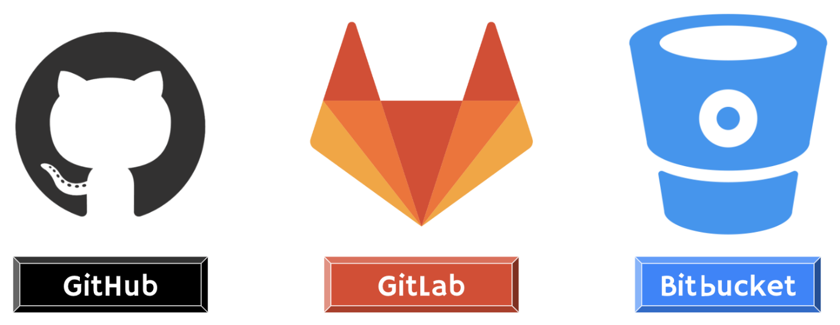

En résumé :
- Un dépôt ("repository" ou même "repo") est comme un dossier qui conserve un historique des versions et des modifications d’un projet. Il est essentiel pour travailler en équipe ou collaborer à un projet open source déjà existant.
- Un dépôt local est l’endroit où l’on stocke, sur sa machine, une copie d’un projet, ses différentes versions et l’historique des modifications.
- Un dépôt distant est une version dématérialisée du dépôt local. Il permet de centraliser le travail des développeurs dans un projet collectif.
- Il existe plusieurs services en ligne pour héberger un dépôt distant, GitHub étant l’un des plus populaires.

Gestion de version d’un site web existant

Utilisation d’un site web existant

Démarrez votre poste de travail sous Windows (à l’aide de vos identifiants personnels si possible).
Copiez sur votre Bureau Windows le dossier 36th_americas_cup à partir du serveur de fichiers S2022 (\\192.168.100.1\Public\BUT1\SAé23) ou de la version zippée disponible sur Iris. Ouvrez ensuite la page index.html dans un navigateur et validez le bon accès aux différentes pages du site web.

Vous devez obtenir une page d’accueil qui ressemble à celle-ci :


Création d’un compte GitHub

Accédez à la page d’accueil de GitHub (https://github.com) et cliquez sur Sign up en haut à droite de l’écran :
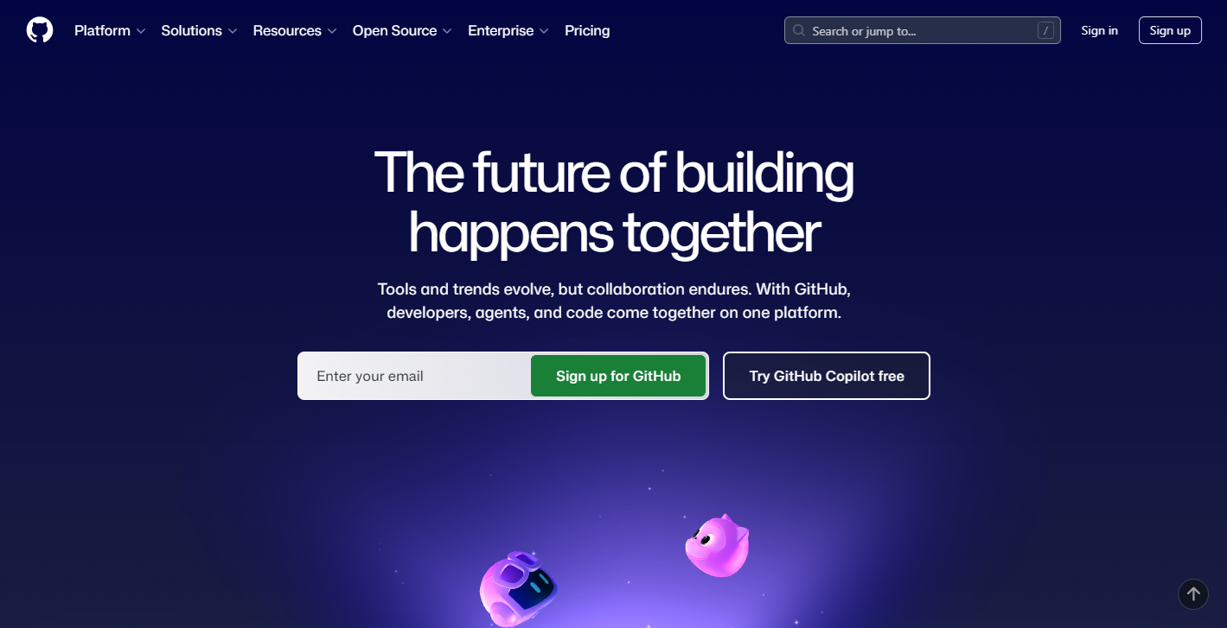

Complétez le formulaire proposé par un e-mail, un mot de passe et un nom d’utilisateur pour vous inscrire. Un code de vérification vous sera envoyé sur votre adresse e-mail afin de confirmer votre identité. Vous pouvez ensuite sauter la personnalisation en cliquant sur Skip personalization.

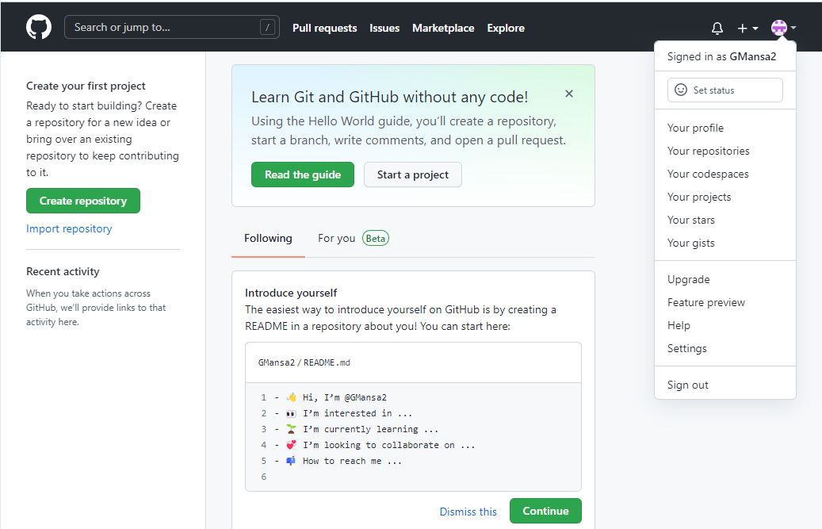
Vous pouvez découvrir cette interface assez facile à prendre en main et simple d’utilisation :

Vous reviendrez par la suite sur votre compte GitHub.


Installation et configuration de Git

Pour assurer la gestion de version du projet en cours
(et des futurs projets par la suite), il faut installer Git sur
votre machine.

A partir de la page de téléchargement de Git (https://git-scm.com/downloads), téléchargez la dernière version de Git (actuellement version : 2.54.0).
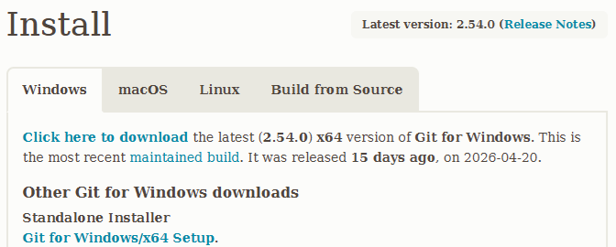

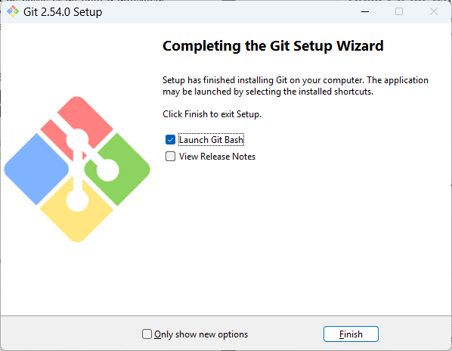
Exécutez le fichier que vous venez de télécharger. Lors de l’installation, laissez toutes les options par défaut, elles conviennent bien, en cliquant sur Next à chaque fenêtre puis sur Install.

Cochez ensuite Launch Git Bash,
et cliquez sur Finish.

Git Bash est l’interface permettant d’utiliser Git en ligne de commande. Comme son nom l’indique, vous devrez utiliser les commandes usuelles Bash.

Lancez la commande git --version
Résultat :

Vous disposez d’une aide distante complète (https://git-scm.com/book/fr/v2), mais également d’une aide locale détaillée accessible par les commandes git help <commande> et git <commande> --help

Lancez par exemple la commande git config --help
Résultat :

Lancez ensuite la commande git config -h
Résultat et différence par rapport aux cas précédents :

Maintenant que Git est installé, vous pouvez personnaliser votre environnement Git. Vous ne devriez avoir à réaliser ces réglages qu’une seule fois ; ils persisteront lors des mises à jour. Cependant, si nécessaire, vous pourrez les changer à tout instant en relançant les mêmes commandes.
La première chose à faire après l’installation de Git est de renseigner votre nom et votre adresse de courriel. Il est important (surtout en équipe) de savoir qui a fait quoi, tapez alors les commandes suivantes :
- git config --global user.name "Votre Nom"
- git config --global user.email votre.nom@email.com

Puis, finissez la première configuration de Git par les commandes suivantes :
- git config --global color.diff auto
- git config --global color.status auto
- git config --global color.branch auto
- git config --global init.defaultBranch main
- git config --global core.editor nano
- git config --global merge.tool vimdiff
- git config --global push.default simple

En vous aidant de la documentation, précisez le rôle de ces commandes :

Enfin, vérifiez que ces commandes ont bien été prises en compte, par :
- git config --list

Création d’un dépôt Git pour le site web

Depuis la console Git Bash, identifiez le dossier actuellement en cours, par la commande Bash pwd
Résultat :

Déplacez-vous dans le dossier 36th_americas_cup et lister de manière détaillée son contenu.
Reportez les commandes utilisées :

Dans le dossier 36th_americas_cup, initialisez le dépôt Git par la commande git init
Que signifie la réponse de cette commande ? Et quel dossier caché a été créé ?

Reportez la commande Bash qui permet de vérifier la présence de ce dossier caché :

Vous remarquerez aussi le terme main entre parenthèse et en bleu. Il s’agit de la branche de dépôt qui est actuellement utilisée. Nous y reviendrons ultérieurement.

Regardez l'état du dépôt par la commande git status
Vous devriez obtenir ceci :
$ git status
On branch main

No commits yet

Untracked files:
(use "git add <file>..." to include in what will be committed)
challenger/
images/
index.html
styles/

nothing added to commit but untracked files present (use "git add" to track)

Ici, git status nous informe que le projet possède des fichiers et dossiers qui ne sont pas suivis ("untracked"), qu’aucun fichier/dossier n’a été validé [on dit également consigné] ("commit") pour le moment ni ajouté ("nothing added") pour validation. La commande git statuts nous informe également sur la branche sur laquelle on se trouve ("main", dans le cas présent).
Vous pouvez à tout moment utiliser cette commande pour voir où vous en êtes. Connaissant l'état courant de vos manipulations, cette commande donne des indications contextualisées sur ce que vous pouvez (ou devez) faire. Ici par exemple, elle vous invite à ajouter ces fichiers/dossiers dans l'index (cf. ci-dessous) avant leur validation.
Les états des fichiers sont liés à des zones de travail dans Git. En fonction de son état, un fichier va pouvoir apparaitre dans telle ou telle zone de travail. Tout projet Git est composé de trois sections : le répertoire de travail (Working directory), la zone d’index (staging area ou simplement Stage) et le répertoire Git (Repository). L’ensemble constituant le dépôt local.
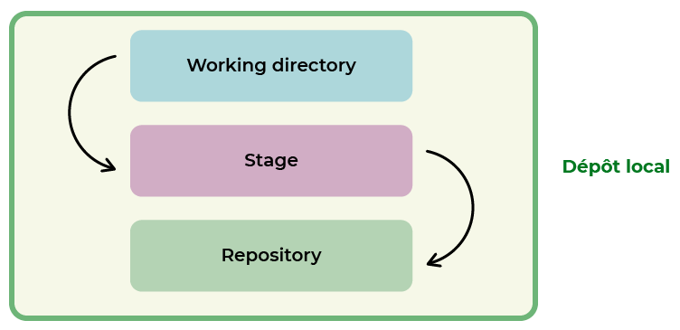
add
commit

L’étape suivante consiste donc à indexer nos fichiers (dans le jargon informatique, on dit parfois que l’on stage les fichiers) afin qu’ils puissent ensuite être validés, c’est-à-dire ajoutés au premier historique de version du projet.


Pour indexer l’ensemble du projet courant, lancez la commande git add .

Il faut bien écrire le point en fin de commande !

Regardez de nouveau l'état du répertoire de travail et de la zone d’index par la commande git status
Vous devriez obtenir ceci :
$ git status
On branch main

No commits yet

Changes to be committed:
(use "git rm --cached <file>..." to unstage)
new file: challenger/luna_rossa.html
new file: images/36th.ico
new file: images/AC75_Defiant1.jpg
new file: images/AC75_Defiant2.jpg
. . .

Cela indique que les fichiers sont prêts à être ajoutés au premier historique de version du projet et que l’on peut revenir en arrière si nécessaire par la commande git rm

Maintenant que les fichiers sont indexés, vous pouvez créer une version, c'est-à-dire archiver le projet web en l’état. Il suffit de lancer la commande :
git commit -m "Premiere version du projet"

-m (comme message) est ce qu'on appelle un argument, qui est ajouté à la commande principale. Il permet de définir un message particulier rattaché au commit effectué. Si vous n’utilisez pas cet argument, la commande git commit ouvrira un éditeur de texte (en l’occurrence nano – cf. Configuration) dans lequel vous pourrez saisir le message de commit.

Le message de description est très important pour retrouver le fil des commits, et revenir sur un commit en particulier.
Ne le négligez pas !
Il ne serait pas pratique de nommer des commits d’un fichier du type "version 1", "version 2", "version 2.1", car vous seriez alors obligé de lire le contenu du fichier pour connaître les modifications réalisées. Avec un message clair, vous pouvez tout de suite identifier les modifications effectuées sur le fichier.

Regardez de nouveau l'état du répertoire de travail et de la zone d’index.
Qu’obtenez-vous ?

Enfin, vérifiez les informations sur la version du projet par la commande git log
Quelles sont les informations qui apparaissent actuellement :

Alors que git status vous permet d'inspecter le répertoire de travail et la section d’index, git log fonctionne uniquement sur la version "commitée" (zone Repository).

add
status
commit
log

Création d’un dépôt distant sur GitHub pour le site web

Maintenant que la version du projet est réalisée sur le dépôt local, vous allez publier une copie sur votre compte GitHub. On dit que l’on va pousser ("push") ce dépôt local vers le dépôt distant.
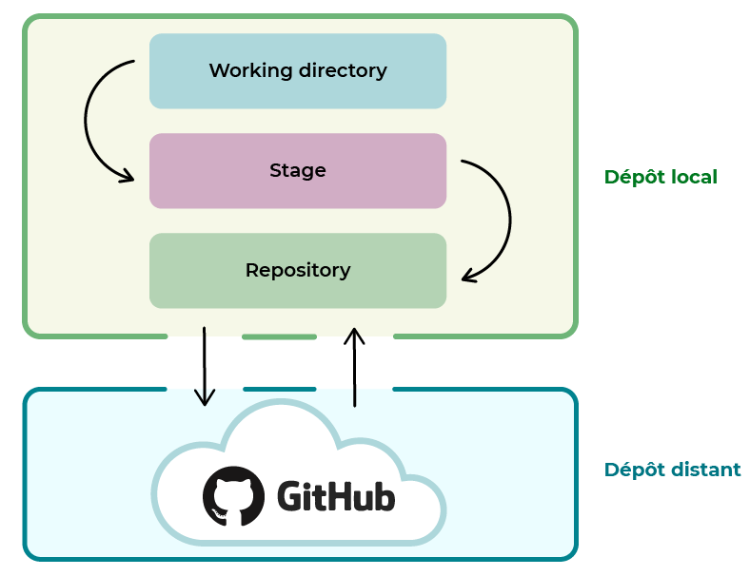
add
status
log
commit
push

Connectez-vous à votre compte GitHub.

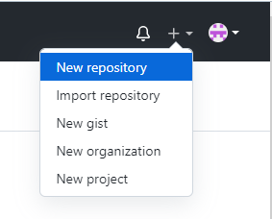

Créez un dépôt distant en cliquant
sur New repository

Donnez le nom ACwebProjet
à votre dépôt ainsi que la description
Site web 36th America's Cup

Cliquez ensuite sur le bouton
Create repository

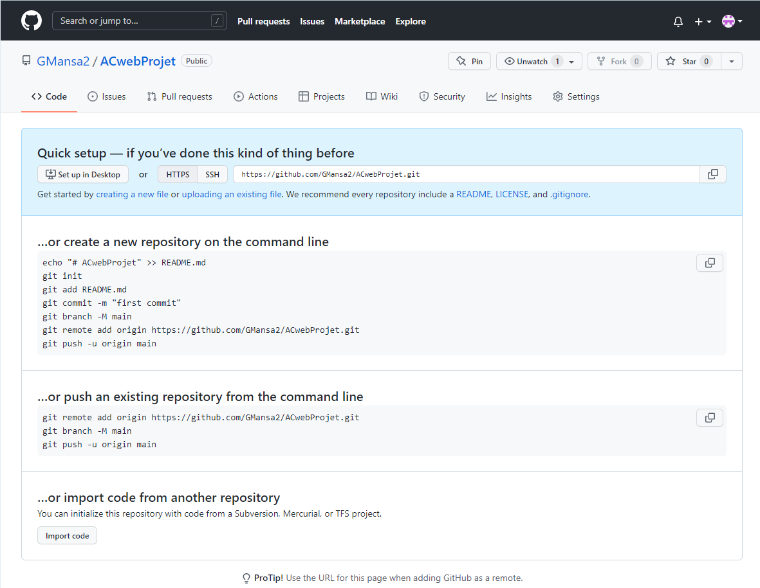
Vous devriez avoir un écran comme celui-ci :

Cet écran vous donne les différentes commandes utiles en fonction de l’avancée de votre projet de "versioning".

Maintenant, retournez sur Git Bash car il faut indiquer à Git de créer un lien vers le dépôt géré par le serveur GitHub. Suivez pour cela l'instruction que vous donne GitHub. Elle ressemble à :
git remote add origin https://github.com/votre_nom/ACwebProjet.git

Cette commande crée en local un lien ("remote add") nommé 'origin' vers l'URL du dépôt stocké sur le serveur GitHub.
Le nom 'origin' est celui donné usuellement, vous pouvez en choisir un autre si vraiment vous le désirez. Vous pouvez vérifier les liens distants enregistrés, avec la commande :
git remote -v

Pour envoyer la version actuelle de dépôt local sur le dépôt distant, utilisez :
git push -u origin main
Précisez ce qui se passe alors :

Cette commande signifie : synchroniser le dépôt distant dont le nom est 'origin' avec mon dépôt local dont la tête est 'main'. Le dépôt distant étant pour l'instant vide, tout votre dépôt local va être recopié sur le serveur.

Après l’exécution de la commande, précisez le nombre de fichiers transmis et à quelle vitesse :

Quelles sont les informations produites par les commandes git status et git log ?

De plus, vérifiez sur l'interface Web du serveur GitHub que votre projet contient bien votre projet web au complet. Vous devez retrouver le message précédemment fourni à la création du dépôt local. Vous pouvez également constater que GitHub a réalisé une analyse des types de fichiers utilisés. Enfin, cliquez sur Add a README pour créer un descriptif de votre projet.

Au final, vous devriez obtenir ceci :

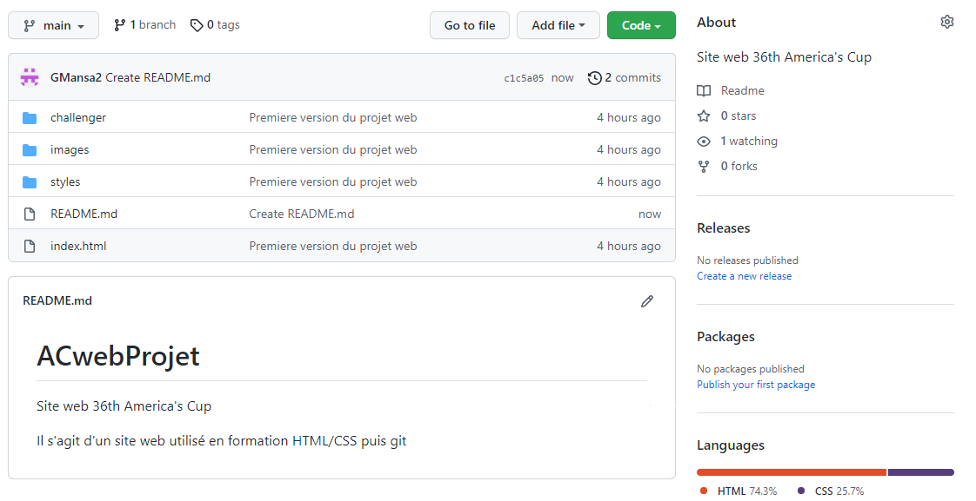

Maintenant que votre dépôt est enregistré sur le serveur GitHub, il est possible à tous les membres de votre projet d'en créer une copie locale, un clone… Pour le moment, fermez Git Bash.

Bilan

Globalement, un gestionnaire de versions permet de conserver un historique, revenir en arrière en cas de problème, collaborer, et suivre les modifications de chaque fichier.

Git gère les versions de vos travaux localement à travers 3 zones majeures :
- le répertoire de travail (Working directory) qui désigne l'arborescence de vos fichiers, c'est-à-dire tous vos fichiers et dossiers qui constituent votre projet initial
- l’index (Stage) qui désigne tous les fichiers que vous souhaitez voir apparaître dans votre prochain historique du projet (c’est-à-dire la prochaine version du projet). Pour réaliser cela, la principale commande est git add
- le dépôt (Repository) qui contient l'ensemble de vos actions (configurations, commits...). Pour créer une nouvelle version, la principale commande est git commit

Un dépôt distant (GitHub, par exemple) permet de stocker une copie de votre dépôt local dans le cloud, principalement grâce à la commande git push. Cela permet de travailler en équipe et/ou de contribuer à des projets open source déjà existants.

Récupération d’une version et gestion avancée des versions

Clonage d’un dépôt

Imaginons que vous avez accidentellement effacé localement votre projet ou que vous êtes un nouveau collaborateur d’un projet existant. Dans les 2 cas, vous devez récupérer le dépôt distant hébergé sur le serveur GitHub.
Commencez par mettre à la poubelle votre dossier 36th_americas_cup !

Lancez Git Bash et placez-vous sur votre Bureau Windows. Pour cloner le projet depuis votre dépôt distant, utilisez la commande :
git clone https://github.com/votre_nom/ACwebProjet.git

Après l’exécution de la commande, précisez le nombre de fichiers reçus et à quelle vitesse :

Une copie du dépôt distant ACwebProjet du serveur GitHub est alors créée sur votre Bureau Windows dans le dossier ACwebProjet (par défaut, Git crée un répertoire en réutilisant le nom du dépôt mais sans le suffixe .git). Par la commande ls -al vérifiez que le dossier est bien présent sur votre Bureau Windows et renommez-le 36th_americas_cup par la commande Bash mv.
Reportez la commande complète :

Entrez dans le répertoire 36th_americas_cup et vérifiez avec git log que tout l'historique est bien présent sur votre machine.
Combien de version (commit) apparaissent et quels sont les messages associés ?

Vérifiez qu'un lien, nommé par défaut 'origin', vers le dépôt distant a été créé, par la commande git remote -v

Voilà, votre projet local est sain et sauf. Vous pouvez vous en convaincre en utilisant l’explorateur de fichiers Windows pour constater que les fichiers/dossiers sont bien là !
Notez également, la présence du fichier texte README.md (que vous aviez créé sur GitHub).
Ouvrez le fichier avec Notepad++ et précisez ce qu’il contient :

Ouvrez le fichier index.html dans un navigateur web. Le site web est-il opérationnel ?

Remarque : il est aussi possible de réaliser un clonage de dépôt localement. Par cela, avec Git Bash, il faut se situer dans l’arborescence de fichiers au-dessus du projet courant, puis d’utiliser la commande git clone 36th_americas_cup 36th_americas_cup2

Gestion de version

A ce stade du TP, il y a d’un côté le projet web contenant un ensemble de fichiers (html, jpg, css…) sur lesquels vous allez travailler ainsi qu’un dépôt Git qui sert à gérer les différentes versions de ce projet.

En continuant à travailler sur le projet web, vous allez être amené à ajouter, modifier, voire supprimer des fichiers. Vous allez indiquer tous ces changements à Git pour qu’il conserve un historique des versions auquel vous pourrez ensuite accéder pour revenir à un état précédent du projet (dans le cas où une modification entraine un bogue par exemple ou n’amène pas le résultat souhaité).

Ainsi, vous voulez modifier la couleur actuelle des titres du site web, de bleu à blanc… Modifiez en conséquence, le fichier de style soit à partir des outils Windows soit directement sous Git Bash en utilisant l’éditeur nano.
Reportez votre modification et vérifiez par un navigateur web que cette modification est bien réalisée :

Exécutez la commande git diff et interprétez son compte-rendu :

Lancez la commande git status. Que constatez-vous ?

Indexez la feuille de style (reportez ci-dessous la commande effectuée), puis exécutez la commande git status. Que constatez-vous ?
Commande :
Résultat de git status :

Enregistrez dans le Repository cette modification de version de la feuille de style, en précisant la nature de la modification "Changement titre h1 en blanc" (reportez ci-dessous la commande effectuée), puis exécutez la commande git log et git log --oneline.
Que constatez-vous ?
Commande :
Résultat de git log :

Enfin mettez à jour votre dépôt distant GitHub et reportez ci-dessous la commande effectuée :
Commande :

Revenez sur votre 'repository' ACwebProjet sous GitHub. Vous devriez obtenir ce type d’affichage avec ces changements :
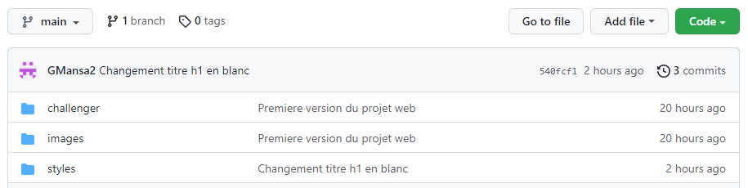

Cliquez sur Changement titre h1 en blanc (à côté de votre login : zone bleue). Que constatez-vous ?

Supprimez (par erreur !) la feuille de style soit à partir de l’explorateur Windows soit à partir de Git Bash par la commande : rm 36_americas_cup.css

Actualisez dans un navigateur web la page index.html par exemple. Que constatez-vous ?

Horreur ! Vous venez de perdre 5h de travail !
Que nenni, il existe une version dans le dépôt local que l’on peut utiliser !

D’autre part, confirmez par la commande git status que Git a bien vu ce changement. Que vous propose-t-il comme action possible ?

Cette restauration peut se réaliser avec la commande générale git checkout -- nom-du-fichier ou la nouvelle commande spécialisée git restore
Exécutez les commandes git restore 36_americas_cup.css, git status et ls -al. Que constatez-vous ? Et au niveau de la page index.html dans le navigateur ?

Tout est rentré dans l’ordre, ouf !
Cependant, Git avait proposé une autre action possible…
En effet, Git ne peut pas savoir si cette suppression de fichier était involontaire ou pas. Or, si cette suppression était volontaire, il faudrait mettre à jour l’index et le repository, pour que Git ne fasse plus le suivi de version de ce fichier, par les commandes :
git rm 36_americas_cup.css et
git commit -m "suppression de la feuille de style" par exemple.

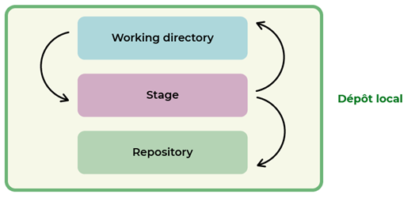
add
commit
restore

Gestion de l’historique

Très bien, on vient de récupérer la dernière version de la feuille de style… mais si on veut retrouver la feuille d’antan ?
En effet, il existe plusieurs versions de la feuille de style !

Pour s’en assurer, exécutez la commande git log --oneline
Vous devriez obtenir quelque chose dans ce style :
User@PC-IUT1 MINGW64 ~/Desktop/36th_americas_cup/styles (main)
$ git log --oneline
540fcf1 (HEAD -> main, origin/main) Changement titre h1 en blanc
c1c5a05 Create README.md
aeebabf Premiere version du projet web

Cela représente les différents commits réalisés (donc les différentes versions du projet) et cela constitue l’historique des versions. Par rapport, à votre propre résultat, il y a très certainement des différences sur les identifiants des commits qui figurent en première colonne.

Cet historique constitue la branche main du projet. Suivant l’avancement du projet, les tests… plusieurs branches peuvent être par la suite créées.

Pour avoir plus de détail sur un commit particulier vous pouvez utiliser git show suivi de l'identifiant du commit (c1c5a05 dans le cas présenté, mais à adapter en fonction de votre propre historique).
Rappelez-vous de quoi il s’agissait ?

Vous aurez également noté la présence des éléments HEAD et main. Il s’agit de 2 pointeurs :
- le pointeur HEAD désigne le commit actif
- le pointeur main désigne toujours la tête de l'historique

Ces 2 pointeurs sont actuellement sur le même commit. C’est normal puisqu’il s’agit de la dernière version du projet qui est actuellement utilisée !

On peut illustrer cela par le schéma suivant :
commit actif
Repository local

Branche : main

main
540fcf1
c1c5a05
aeebabf
HEAD

Mais on peut déplacer le pointeur HEAD pour remonter dans le temps par la commande :
git checkout

Par exemple exécutez la commande : git checkout c1c5a05 (pensez à adapter à votre cas)
Puis exécutez la commande git log --oneline
Que constatez-vous ?

Dans votre navigateur web, rafraichissez la page index.html
Que constatez-vous et pourquoi ?

Le répertoire de travail est constitué des fichiers suivis dans leur version correspondant au commit référencé par HEAD

Par conséquent, git checkout c1c5a05 va déplacer HEAD sur le commit c1c5a05, puis va faire en sorte que votre répertoire de travail soit constitué des fichiers dans leur version correspondant au nouveau HEAD.

Les fichiers sont donc modifiés, ajoutés, ou supprimés, pour que votre répertoire de travail soit dans l'état qui était le sien au moment du commit c1c5a05

Ce qui peut s’illustrer par le schéma suivant :
main
540fcf1
c1c5a05
aeebabf
HEAD
commit actif
Repository local

Branche : main

Faites ls -al sur le dossier 36th_americas_cup.
Relevez les caractéristiques du fichier README.md

Déplacez-vous d’un cran vers la gauche sur la branche main : git checkout HEAD^
Puis exécutez la commande git log --oneline
Que constatez-vous ?

Refaites ls -al sur le dossier 36th_americas_cup.
Que constatez-vous et pourquoi ?

Mettez à jour le schéma suivant (en plaçant le pointeur HEAD et le commit actif) :
commit actif
Repository local

Branche : main

540fcf1
c1c5a05
aeebabf
main
HEAD

Pour revenir en tête de l’historique main, exécutez : git checkout main
Puis exécutez la commande git log --oneline
Que constatez-vous ?

Dans votre navigateur web, rafraichissez la page index.html
Refaites ls -al sur le dossier 36th_americas_cup.
Que constatez-vous et pourquoi ?

Vous avez pu ainsi naviguer dans l’historique du projet. Et vous vous êtes aperçu que la première couleur utilisée pour les titres h1 était le meilleur choix !
Mais comment faire alors pour uniquement reprendre la version antérieure de la feuille de style qui se trouve dans l’avant dernier commit ?
En étant dans le dossier styles, exécutez la commande :
git checkout HEAD^ 36_americas_cup.css
Que constatez-vous en rafraichissant la page index.html dans le navigateur ?

Voilà cette version vous semble parfaite !
Et il ne faut pas oublier de l’enregistrer dans l’historique local. Par contre, ce n’est pas utile de faire un git add car l’index est déjà mis à jour, comme le montre le résultat de la commande git status

Exécutez la commande git commit -m "Retour à la feuille de style d’origine"
Puis git status et git log --oneline
Est-ce que tout vous parait correct ?
Quel est le nouvel identifiant de la dernière version ?
Où se trouvent les pointeurs HEAD et main ?

Mais à votre avis, pourquoi le pointeur origin/main est resté au même endroit ?

Poussez le dépôt local vers votre dépôt distant GitHub et vérifiez d’une part que localement tout est correct avec git log --oneline et d’autre part sur votre dépôt distant GitHub que cette version est correctement enregistrée. Enfin, mettez en évidence la modification réalisée sur la feuille de style.
Est-ce que tout est correct ? Sinon quels sont les problèmes ?

A partir du tableau de bord du dépôt distant sur GitHub, vous devez avoir un état du projet qui fait apparaitre ainsi les fichiers/dossiers :
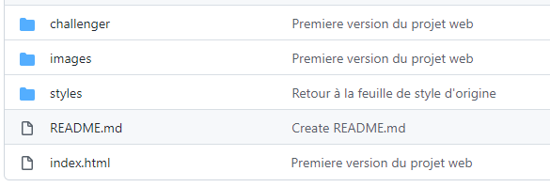

Vous allez maintenant cliquer sur le fichier index.html et modifier le titre :
<h1>L’America’s Cup 2021 en Nouvelle-Zélande</h1>
Enregistrer la modification.
En revenant sur le tableau de bord, vous devez voir qu’un nouveau message à automatiquement remplacé l’ancien et que le nombre de commit est passer à 5 :
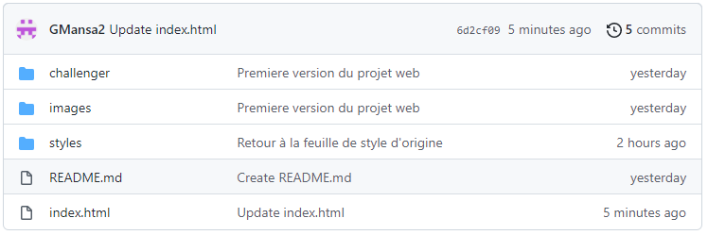

Mais alors votre dépôt local n’est plus à jour !
Vous pouvez facilement le vérifier par la commande git log --oneline mais aussi par la page web index.html dont le titre n’a pas changé !

Il vous faut mettre à jour votre dépôt local par la commande git pull
Vous pouvez ensuite vérifier par la commande git log --oneline qu’il y a bien 5 commits mais aussi que le titre de la page web index.html a bien été modifié !


On peut ainsi compléter le schéma :
restore
add
status
log
commit
push
pull

Exploitation des branches de l’historique

Le principal atout de Git est son système de branches :
- la branche principale (main ou master avant 2020) constituera la base stable du projet.
- l’objectif n’est donc pas de réaliser les modifications majeures directement sur cette branche, mais de les réaliser sur d’autres branches.
- et après divers tests, de les intégrer sur la branche principale.
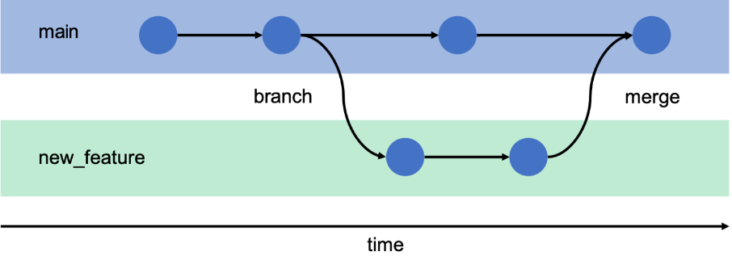

Pour connaître les branches présentes du projet, il faut taper la ligne de commande :
git branch

Dans un premier temps, vous n’aurez que : * main
Et c’est normal. L’astérisque signifie que c’est la branche sur laquelle vous vous situez, et que c’est sur celle-ci qu'actuellement les modifications sont réalisées.

Par contre, une modification majeure du site est prévue par la création de la page web présentant plus en détail le challenger American Magic. Il faut donc créer une branche que l’on appellera magic !
Exécutez la commande : git branch magic

Vérifiez que cette branche existe bien par la commande : git branch
Résultat ?

Comme vous pouvez le voir, l’astérisque est toujours sur la branche main. La branche magic est créée, mais nous n’avons pas encore basculé sur celle-ci.

Exécutez la commande git log --oneline
Que constatez-vous ?

Nous avons donc simplement créé une nouvelle branche, nommée magic et le pointeur magic, placé pour l'instant sur le dernier commit (celui pointé par HEAD).
On peut illustrer cela par le schéma suivant :
commit actif
Repository local

Branche : main

cde218e

main
magic
HEAD
540fcf1

6d2cf09
aeebabf
c1c5a05

Pour rappel, se placer sur une branche, c'est faire en sorte que le répertoire de travail soit en lien avec le dernier commit de cette branche. Ce lien est défini par la position du pointeur HEAD et la commande qui permet de manipuler ce pointeur est : git checkout
Pour se placer dans la branche magic, il suffit donc de déplacer HEAD sur le commit référencé par magic : git checkout magic

Remarque : Les deux actions précédentes (création et déplacement) auraient pu être réalisée ensemble par la commande : git checkout -b magic

Exécutez les commandes : git branch ; git log --oneline
Que constatez-vous ?

HEAD pointe maintenant effectivement sur magic. Ce qui signifie que tout nouveau commit sera ajouté après à la branche magic et non plus à la branche main.

Maintenant que la branche magic est active, vous allez pouvoir tester la mise en place de la page du site web dédiée au challenger American Magic !

A partir du serveur de fichiers S2022 et plus particulièrement du dossier AmericanMagic (\\192.168.100.1\Public\BUT1\SAé23\AmericanMagic) ou à partir du dossier zippé sur Iris, copiez les 3 images (.png, .jpg et .ico) dans le dossier 36th_americas_cup\images présent sur le Bureau Windows.
Faites de même avec le fichier american_magic.html que vous placerez dans le dossier 36th_americas_cup\challenger présent sur le Bureau Windows. Puis revenez dans la console Git Bash, vérifiez que vous êtes bien à la racine du projet et exécutez alors git status

Est-ce que Git s’est aperçu des changements et que propose-t-il ?

A partir de la racine du projet, exécutez les commandes git add . ; git status
Est-ce que tout vous semble correct ?

Si oui, exécutez la commande :
git commit -m "Ajout des images et page web American Magic"

Exécutez de nouveau git status et si tout est correct exécutez git branch ; git log --oneline
Interprétez l’affichage produit :

Mettez à jour par le schéma suivant :
branche main
cde218e

main
540fcf1

6d2cf09
aeebabf
c1c5a05

branche magic

?????
Eléments à placer :
magic
HEAD

Dans un navigateur web, ouvrez directement la page american_magic.html depuis le dossier 36th_americas_cup\challenger. Vérifiez que le style et les images cliquables sont corrects : la page web dédiée à American Magic est bien présente !
De même, ouvrez la page index.html depuis le dossier 36th_americas_cup. Ne manque-t-il pas un lien hypertexte pour accéder à la page web d’American Magic, comme c’est le cas pour la page web dédiée à Luna Rossa ?
Corrigez en conséquence la page index.html (vous pouvez le faire sous Windows avec Notepad++ ou sous la console Git Bash avec l’éditeur nano) et vérifiez dans le navigateur web que maintenant la page d’American Magic est accessible depuis la page index.html.
Exécutez la commande git status
Est-ce que tout vous semble correct ?

Il faut alors mettre cette modification dans l’historique des versions de la branche magic, avec le message "Ajout hyperlien vers American Magic"
Reportez ici vos commandes :

Puis exécutez : git status ; git branch ; git log --oneline
Interprétez l’affichage produit :

Mettez à jour par le schéma suivant :
branche main
main
cde218e

540fcf1

6d2cf09
aeebabf
c1c5a05

branche magic

magic
?????
?????
HEAD
Eléments à placer :

Voilà, vous êtes satisfait des modifications apportées au projet du site web !

À présent, il faut intégrer l'évolution réalisée dans la branche magic à la branche principale main. Pour cela, vous devrez utiliser la commande git merge.
Mais attention, cette commande doit s'utiliser à partir de la branche dans laquelle nous voulons apporter les évolutions. Dans le cas présent, la commande s’effectuera donc dans la branche main. Pour y retourner, utilisez la commande : git checkout main
Mettez à jour (F5) la page index.html dans le navigateur (ou réouvrez là si vous l’aviez fermée). Avec l’explorateur de fichiers Windows, placez-vous dans le dossier Challenger…
Que constatez-vous !

Mais pas de panique, c’est normal puisque la version actuelle du projet se trouve sur la branche main et rassurez-vous la branche magic existe toujours !
Pour le constater, il suffit d’exécuter : git status ; git branch ; git log --oneline
Le schéma actuel est le suivant :
branche main
HEAD
magic
?????
?????
main
cde218e

540fcf1

6d2cf09
aeebabf
c1c5a05

branche magic

Maintenant, l’opération de fusion de la branche magic avec la branche main est réalisable, en exécutant : git merge magic
Combien de fichiers du site web ont été impactés ? Est-ce correct ?

Mettez à jour (F5) la page index.html dans le navigateur (ou réouvrez la si vous l’aviez fermée), accédez à la page web d’American Magic. Avec l’explorateur de fichiers Windows, placez-vous dans le dossier Challenger…
Que constatez-vous ! It's a kind of Magic !

Pour vous en convaincre, exécutez de nouveau : git status ; git branch ; git log --oneline
Mettez à jour par le schéma suivant :
branche main
?????
cde218e

540fcf1

6d2cf09
aeebabf
c1c5a05

?????

HEAD
Eléments à placer :
main
magic

En analysant le résultat des dernières commandes, n’y a-t-il pas un conseil qu’il faudrait suivre ?

Et oui, il ne reste plus qu’à mettre à jour le dépôt distant pour que tout soit à jour. Réalisez cette opération et vérifiez que le dépôt distant est bien à jour.

Reportez la (ou les) commande(s) utilisée(s) :

Exécutez un dernière fois : git status ; git branch ; git log –oneline
Que constatez-vous ? Où se trouve le pointeur origin/main ?

Dans cette partie de TP, vous avez vu :
- qu’une branche peut être considérée comme une “copie” d’un projet sur laquelle on peut opérer des modifications sans crainte pour le projet stable
- que la branche (main ou master avant 2020) est la branche principale d’un projet
- que la commande git checkout permet de basculer d’une branche à une autre
- que la commande git merge permet de fusionner deux branches

Gestion et visualisation avancées des branches

La partie précédente vous a permis d’exploiter les branches d’une manière locale. Nous allons voit maintenant la gestion en locale et sur le dépôt distant GitHub des branches.

A partir de votre 'repository' ACwebProjet sous GitHub, affichez la frise temporelle (Insights / Network) actuelle. Vous devriez obtenir une frise semblable à celle-ci (à remplacer par la vôtre !) :
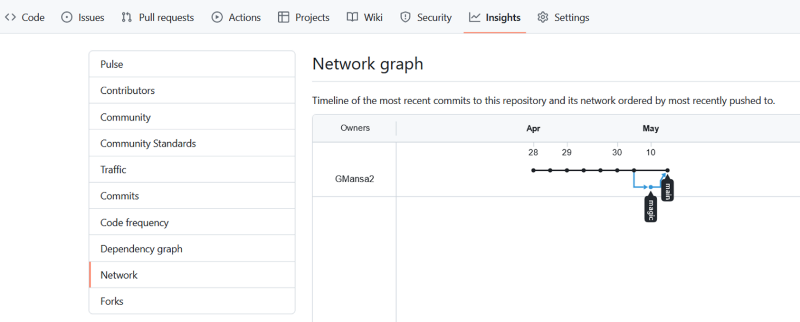

Commencez par créer localement une branche de développement, appelée DevBranch.
Reportez la commande utilisée :

Restez sur la branche main et modifiez la page american_magic.html (vous pouvez le faire sous Windows avec Notepad++ ou sous la console Git Bash avec l’éditeur nano) comme suit :
<title>American Magic</title> <!-- Branche main -->

Indexez vos fichiers, vérifiez l'état du répertoire de travail et de la zone d’index.
Reportez les commandes git utilisées et les résultats obtenus :

Exécutez la commande : git log –oneline
Est-ce que tout vous semble correct ?

Si oui, exécutez la commande :
git commit -m "American Magic Branche main"

Exécutez de nouveau git status et si tout est correct exécutez git branch ; git log --oneline
Reportez et interprétez l’affichage produit :

Enfin envoyez la version actuelle de dépôt local sur le dépôt distant, en utilisant la commande :
git push -u origin main

Suite à cette commande, exécutez git status ; git log --oneline et interprétez l’affichage produit :

Basculez sur la branche DevBranch et modifiez la page american_magic.html (vous pouvez le faire sous Windows avec Notepad++ ou sous la console Git Bash avec l’éditeur nano) comme suit :
<title>American Magic</title> <!-- Branche DevBranch -->

Indexez vos fichiers, vérifiez l'état du répertoire de travail et de la zone d’index.
Reportez les 3 commandes git utilisées et les résultats obtenus :

Exécutez la commande : git log --oneline
Est-ce que tout vous semble correct ?

Si oui, exécutez la commande :
git commit -m "American Magic Branche DevBranch"

Exécutez de nouveau git status et si tout est correct exécutez git branch ; git log --oneline
Interprétez l’affichage produit :

Enfin envoyez la version actuelle de dépôt local sur le dépôt distant (branche DevBranch), en utilisant la commande :
git push -u origin DevBranch

Reportez et interprétez l’affichage produit :

A partir de votre 'repository' ACwebProjet sous GitHub, affichez la frise temporelle (Insights / Network) actuelle. Vous devriez obtenir une frise semblable à celle-ci (à remplacer par la vôtre !) :
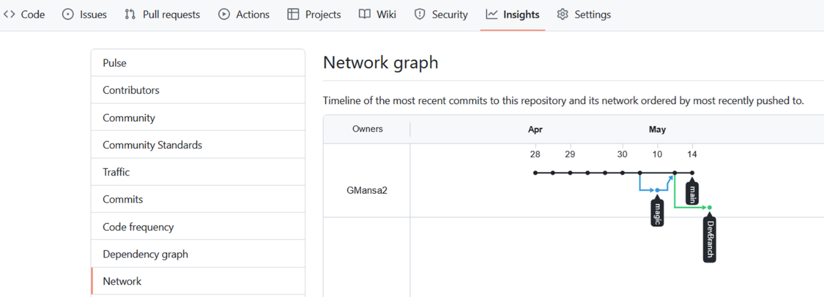

Cliquez sur le nœud présent sur la branche DevBranch !
Reportez et interprétez l’affichage produit :

Vous pourriez continuer votre développement du site web alternatif sur cette branche tout en laissant la branche principale dans son état actuel. Mais vous souhaitez pour le moment y mettre fin, tant localement que sur le dépôt distant GitHub !

Commencez par basculez sur la branche main.
Reportez la commande utilisée :

Vérifiez-le par la commande git branch
Reportez et interprétez l’affichage produit :

Supprimez localement la branche DevBranch par la commande git branch -D DevBranch
Reportez et interprétez l’affichage produit :

Supprimez sur le dépôt distant la branche DevBranch par la commande :
git push origin --delete DevBranch
Reportez et interprétez l’affichage produit :

A partir de votre 'repository' ACwebProjet sous GitHub, affichez la frise temporelle (Insights / Network) actuelle. Vous devriez obtenir une frise semblable à celle-ci (à remplacer par la vôtre !) :
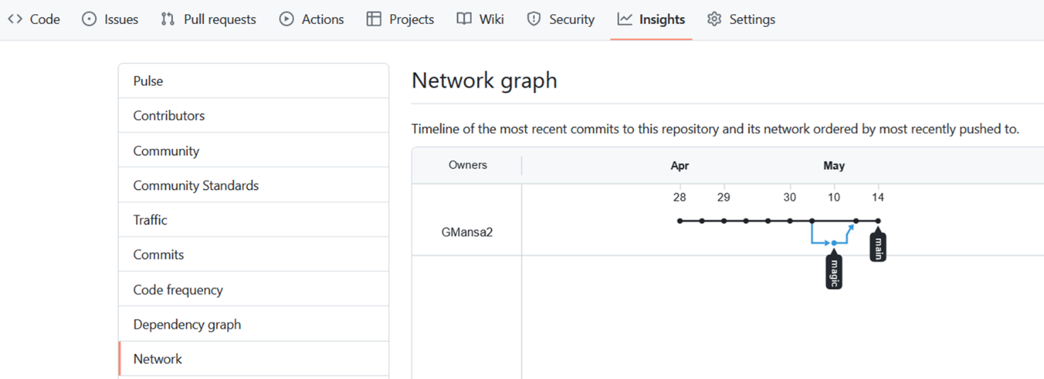

Dans cette partie de TP, vous avez vu :
- que sur le dépôt distant GitHub il est facile de suivre l’évolution du projet, en particulier grâce à la frise temporelle
- qu’une branche particulière peut être déposée sur le dépôt distant par la commande git push -u origin Branche
- qu’une branche devenue obsolète peut être supprimée sur le dépôt local et sur le dépôt distant par les commandes git branch -D Branche et git push origin --delete Branche

Formation complémentaire

Au final, à partir de Webetud ou du serveur de fichiers S2022 (\\192.168.100.1\Public\BUT1\SAé23), approfondissez votre formation en analysant les fichiers Git_Formation.pdf d’Isabelle BLASQUEZ et Git_travailAplusieurs.pdf de Bruno MERMET.

Aide-mémoire Git

Initialisation d’un dépôt Git
- git init : initialise un nouveau dépôt Git dans le répertoire courant.
- git clone URL : clone un dépôt Git distant dans un nouveau répertoire local.
Exemple : git clone https://github.com/user/repo.git
- git config --global user.name "NOM" : configure le nom d’utilisateur pour tous les dépôts locaux.
Exemple : git config --global user.name "John Doe"
- git config --global user.email "EMAIL" : configure l’adresse e-mail pour tous les dépôts locaux (ne pas négliger cette instruction !).
Exemple : git config --global user.email "johndoe@example.com"
- git add . : ajoute tout le répertoire à l’index.
- git add FILE : ajoute un fichier modifié ou nouvellement créé à l’index.
Exemple : git add file.txt
- git commit -m "MESSAGE" : crée un instantané du code source actuel et le stocke dans l’historique des versions de Git.
Exemple : git commit -m "Ajout d’un nouveau fichier"

Gestion des branches Git
- git branch : affiche la liste des branches locales.
- git branch BRANCH : crée une nouvelle branche à partir de la branche actuelle.
Exemple : git branch feature
- git checkout BRANCH : bascule vers une branche spécifique et met à jour le répertoire de travail.
Exemple : git checkout feature
- git merge BRANCH : fusionne une branche spécifique dans la branche actuelle.
Exemple : git merge feature
- git branch -d BRANCH : supprime une branche locale spécifique.
Exemple : git branch -d feature
- git push origin BRANCH : envoie une branche locale vers le dépôt distant.
Exemple : git push origin feature

Gestion des commits Git
- git log : affiche l’historique des commits pour la branche actuelle.
- git diff COMMIT1 COMMIT2 : affiche les différences entre deux commits spécifiques.
Exemple : git diff abc123 def456
- git reset COMMIT : annule tous les commits après le commit spécifié et conserve les modifications en tant que modifications non validées.
Exemple : git reset abc123
- git revert COMMIT : annule le commit spécifié en créant un nouveau commit qui annule les modifications apportées par le commit spécifié.
Exemple : git revert abc123
- git cherry-pick COMMIT : applique les modifications apportées par le commit spécifié à la branche actuelle.
Exemple : git cherry-pick abc123
- git bisect : utilise une recherche binaire pour trouver le commit qui a introduit un bogue.

Gestion des conflits de fusion
- git merge --abort : annule une fusion en cours et restaure l’état précédent de la branche actuelle.
Exemple : git merge --abort
- Résoudre manuellement les conflits de fusion en éditant les fichiers en conflit et en utilisant les commandes git add et git commit pour marquer les conflits comme résolus.
- Utiliser des outils tiers tels que KDiff3 ou Meld pour résoudre les conflits de fusion.

Gestion des tags Git
- git tag : affiche la liste des tags existants pour la branche actuelle.
- git tag TAG : crée un nouveau tag pour le commit actuel.
Exemple : git tag v1.0.0
- git show TAG : affiche les informations sur un tag spécifique.
Exemple : git show v1.0.0
- git push origin TAG : envoie un tag local vers le dépôt distant.
Exemple : git push origin v1.0.0
- git tag -d TAGNAME : supprime le tag TAGNAME.

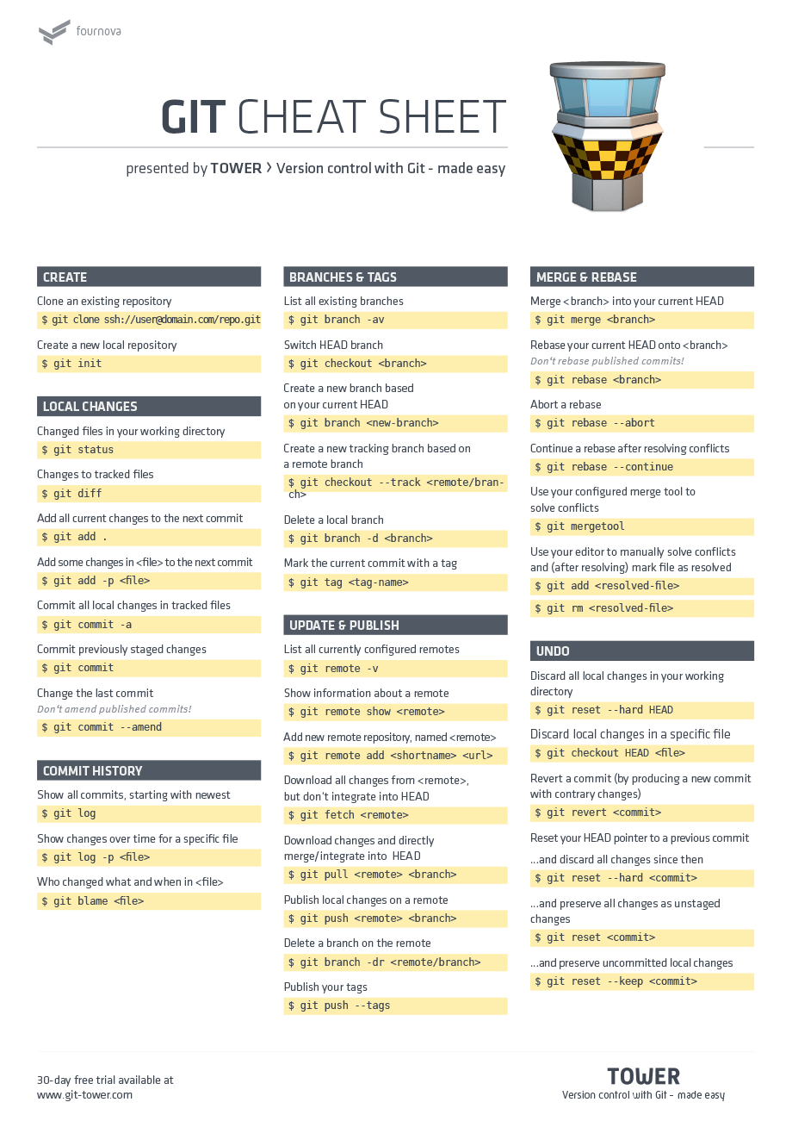

https://www.onasus.com/10-commandes-utiles-de-git-a-connaitre/

